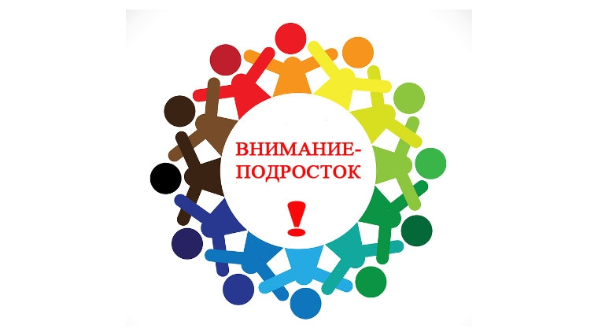  Преступление – это правонарушение, несущее высокую социальную опасность.  Преступления: кража личных вещей, грабеж, разбойное нападение, нанесение побоев, убийство, угроза убийством, продажа наркотических веществ, насильственные действия, вымогательство, угон личного транспорта, терроризм и др.  Проступок – нарушение правил поведения, правонарушение, которое характеризуется меньшей степенью социальной опасности.
  ГУО
  ГУО «Бочейковская
  средняя школа
  Бешенковичского района»
  Контакты
  Телефон: 802131 3-38-22
  Мы в ответе
  за свои поступки
  
  2021 г.
  
  Мы в ответе за свои поступки
  Только слабые совершают преступления: сильному и счастливому они не нужны.
  Вольтер
«Помните, что совершая правонарушение,  вы не только нарушаете Закон,  но и причиняете боль родным и  близким вам людям»  Перед нами мир такой чудесный,  Сколько в нем не пройденных дорог!  Путь один – ведет по жизни с честью,  Путь другой – к позору приведет.  Чтобы в жизни нам не ошибиться,  Чтоб могли мы многого добиться,  Знать должны и ты, и он, и я  Мудрые законы - нам друзья! | Мы смолоду, не слушаемся взрослых  И поступать по-своему вольны.  Не каждого допустим в мир, как остров,  Где царство солнца, неба и волны.  Мечтаем, любим, верим: мир безгрешен.  И вдруг беда, как глыба у ворот.  Один неверный шаг и масса трещин.  И тень ошибки в жизнь твою войдёт.  Ни времени она, ни мысли неподвластна.  Впечатанная, мучит всякий раз.  Не даст забыть ошибку – всё напрасно.  Так глупость молодости учит нас.  И как потом не чествуйся, не славься.  Напомнит о себе. Насквозь прожжёт.  Как страж стоит. Попробуй-ка избавься.  Спасибо хоть от новых сбережёт!   |   Гораздо лучше предупреждать преступления, нежели их наказывать.  Екатерина II  Наилучшим способом воспрепятствовать преступлениям было бы убедить всех, что преступление — это не более чем выражение малодушия.  Альфред Адлер  «В беду падают, как в пропасть, вдруг,  но в преступление сходят по ступеням»  А. А. Бестужев-Марлинский

